Projet 4 : analyse d'une séquence de la banque trEMBL

On s'intéresse à la séquence de Uniprot/trEMBL Q0U8Y8.
A quel organisme appartient cette séquence ? regardez la classification taxonomique associée. Quelle est sa fonction ?
Comparez cette séquence à la banque nr protéique. Qu'en pensez-vous ?
Sur le site du NCBI, allez dans le BLAST contre les génomes assemblés de RefSeq, choisissez les génomes de champignons (fungi), et comparer la protéine à tous les génomes d'Ascomycètes (Ascomycota) de type Pezizomycotina. Qu'en concluez-vous ?
Cherchez par tous les moyens à améliorer la prédiction et proposer une autre annotation de ce gène. Vous pourrez utiliser toutes les variantes de BLAST pour trouver des protéines homologues, des ESTs, etc; GeneSeqer ou WebScipio pour faire de la prédiction par homologie, et FgenesH pour faire de la prédiction pure ou en intégrant prédiction pure et similarité).

Intro :

Le but de ce projet est d'analyser la séquence Uniprot/trEMBL Q0U8Y8.

TrEMBL est une banque de séquence protéique qui est la traduction automatique des CDS d’EMBL (EMBL est la banque de séquences nucléique de l'EBI (European Bioinformatics Institut) qui est l'équivalent européen du NCBI).

La première étape de notre démarche a donc tout naturellement été de récupérer la fiche Uniprot.
Cette dernière nous donne plusieurs informations, la protéine en question provient de Phaeosphaeria nodorum SN15 qui est un champignon pathogène du blé.

On peut y trouver également la taxonomie :
cellular organisms
› Eukaryota
› Opisthokonta
› Fungi
› Dikarya
› Ascomycota
› saccharomyceta
› Pezizomycotina
› leotiomyceta
› dothideomyceta
› Dothideomycetes
› Pleosporomycetidae
› Pleosporales
› Pleosporineae
› Phaeosphaeriaceae
› Parastagonospora
› Phaeosphaeria nodorum

On remarque qu'il fait parti des Dothideomycetes qui est un groupe taxonomique qui comporte de nombreux autres champignons pathogènes de plantes cultivables.

D'après cette fiche, notre protéine possède une activité péroxydase.

L'étape suivante a été la récupération des séquences protéique, ARN et ADN (mesurant respectivement 482 acides aminés, 1449pb et 1876pb) et de vérifier par homologie l'annotation fonctionnelle (l'activité préroxydase) à l'aide de la suite blast.

Blastp sur nr : le premier résultat nous revoit notre protéine. Les suivants correspondent à une multitude de protéines dont la plupart sont hypothétiques. Celles ayant été annotées et qui sont susceptibles de nous intéresser présentent toutes une activités peroxydase.
La E-value varie environ de 10^-105 à 10^-50 avec un query cover autour de 52 % (environ 1 à 270pb)

Blastp sur refseq :
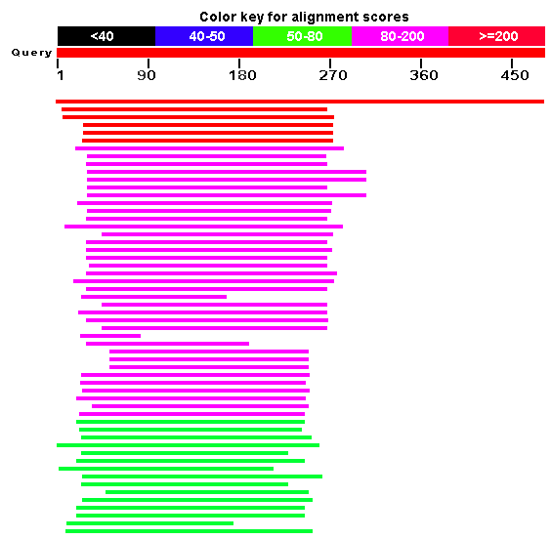

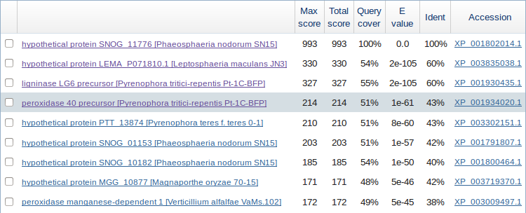

Nous avons donc de bons matchs mais le problème est qu'ils ne couvrent que la première moitié de la protéine.

Blastn sur nr : Le seul bon match est l'arn de notre protéine.

Blastx sur nr : Il ne nous apporte pas beaucoup plus d'information si ce n'est que l'on peut pour l'instant supposer que notre protéine est composée de 3 exons.

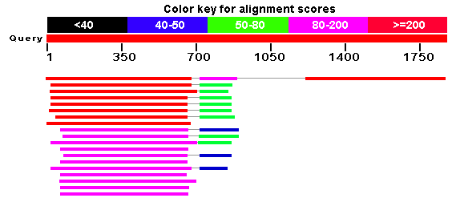

Blastx sur refseq : On repère pour la premiere fois un match (un peu faible) sur la seconde partie de la protéine. Il correspond à une protéine (snog_04171) du meme organisme qui n'est malheureusement pas annotée non plus.
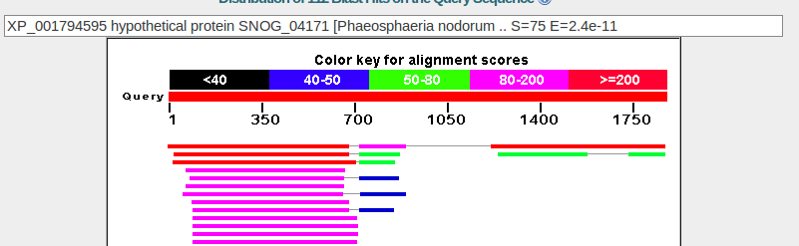

À partir de là, nous avons récupéré la séquence protéique de SNOG_04171 et à l'aide d'un blastp nous avons pu voir que ce segment correspond à un domaine IBR.

Blastp sur refseq en affinant la recherche contre les genomes de Fungi, Ascomycètes de type Pezizomycotina : le blastp fini par nous afficher des matchs sur la deuxième partie de la protéines. Ceux annotés correspondent à des IBR domain protein.

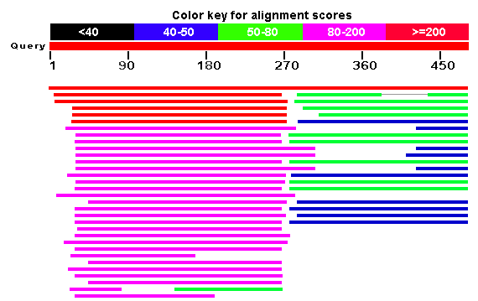

Donc à priori nous avons une protéine qui a dans sa première moitié une fonction préroxydase et dans sa seconde, un domaine IBR. Ce qui est bizarre, c'est que c'est la seule protéine qui réuni les deux.
Il y a un problème sur la seconde moitié de la protéine. Mutation ? (Délétion, réplication) Problème d'annotation ?
Hypothèse : on a en fait à faire à 2 protéines.

Annotations structurales :
Prédiction avec geneseqer/webScipio : prédiction des exons et introns par alignement entre l'ADN et la protéine.
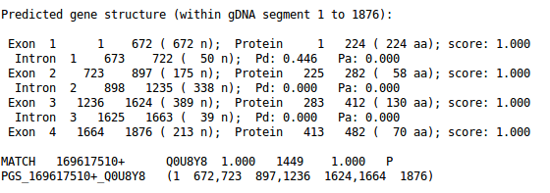

FgeneH : prediction pure à partir de l'ADN seulement :

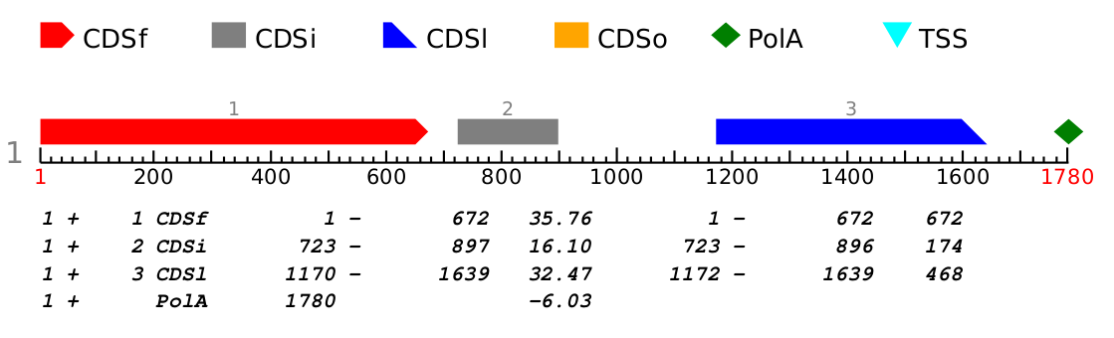

La première partie de la protéine est composée des deux mêmes exons avec les deux types de prédiction. On remarque par contre une différence sur la seconde partie. Alors que la prédiction par similarité nous donnait deux exons, la prédiction pure ne nous en donne qu'un. Cela tend à confirmer notre hypothèse précédente.

Annotation structurale de chacune des deux protéines.

1ere prot

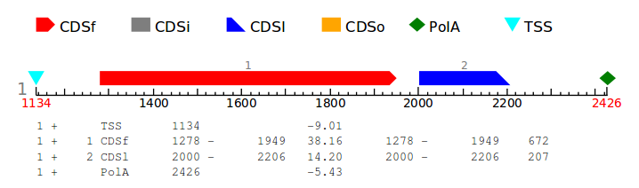

Démarche :

Entrée du numéro d'accession Q0U8Y8 dans la banque uniprot/trEMBL.
Résultat : ARN SNOG_11776 1449pb
>ENA|EAT80820|EAT80820.2 Phaeosphaeria nodorum SN15 hypothetical protein : Location:1..1449
ATGCTTTCCCGCTTCCCTATCCTCCTTGCTTTGATCGCGCCAACATCAGCCTTCAGTCTC
TGGCCGCGTCAAACCAGCAGCTGCCCTGCCGTATGGACAGATGTTGCCAAAGAACTCCAG
AGCACCTTTTCGACATGCGGCAGAGCGGCACATGGAGCTATTCGCGCTCCATTCCATGAT
TGCATAAACAACGGCTGCGACGGAAGTCTTATTTTGACCGACGAATGTAGTCGCTCTGAG
AACGGTGGCTTGAGCTTCATCTGCGAAACACTCTTGGACCTGACCAACAAGTACAAAGTG
AGCGCAGCCGACATGATACAGTTTGCCGCTGCATACGCGATTTCTGCATGCCCACTGGGA
CCAAACGTCAAGGCACTGGTGGGAAGAACCGATAGCTCTGTCGCCGCTCCCTTGAACTCG
ATGCCCAGTAGCAAAGACTCTGTTGACAGTATCTTGGCTGCATTCAGCGCACGGGGCTTC
TCTTCTGATGATGTTGTTGCCCTGCTAGGCACTCATTCCGTTGCAATCCAAGTTGTGACG
GACCCCAACAACGTTGGCCAGCCGCTCGATTCTACGCCGGCTGTATGCGACACCAAATAC
TACGTCGAGACACAGTCTGGAACCGCACCATCCAGCCTGGATAGCGACTTACGGATGGCC
AATGACACTCAGACTGCTAAGACTTGGACGGACTTTGGCAACAGCCAAGATCTTTGGGCT
GCCAAATTTGTTGATGCATGGAACCGCTTTGCTGTCATTGGCAACGATGTCGACAGCCTA
CAAGATTGCTCGAGTCTGATCCCGACTGACTCTGCGAAGAAGAGGTGGGCAATGAGCATG
CCGATGGTCAGCTCAATGGACACGGCAACGGCCAAGCTAGCAGTCGACCTCCAGCTCGAG
GACATCAACGACCTGCTCGACGGTCTTTACAATGAGGAAGAGATCCCCCACGGCGACTCA
CGCTCCAGCTTCCTCGTCCTCCGTTACAACCTTCAACGACAGCTGCAGGTCCTGGAGGGT
CAGATACTGACGCTTAAGATCCTGAGAGAAGAGCACGACAACCGCATTGCATTCTCCAGA
CTATTGGAAGAAGAACGACAGGCTGTTACCGACCATCAACTCGCCGTGGAGCTGGCAGGA
GTGACTATCGAGGACCCCCACGATGAGCGTTCAGACGACTACGAGACAAGCCTCTGCAAT
GCGTCTGGCCTGGACAAAGACGAGCAATGGGATATGTTTGCCGTCACGGATGGTGAAGTG
AAGGCGGCCACCAGGTCCGAGATCCTTGGAACGAAGACGCTCGTCAAGTGCTGCGCTTGC
ATAGACGTAGTCGCCACCAAGAACACTCTTACAATCAAGTGCAAGCCAGATGCTCATTCA
TACTGCCGCAAGTGTCTCGTCGACTTATTCCAGAGCGCCATCGACAACCCCACCCTCTTC
CCTCCTTGA

protéine Putative uncharacterized protein 482AA
>tr|Q0U8Y8|Q0U8Y8_PHANO Putative uncharacterized protein OS=Phaeosphaeria nodorum (strain SN15 / ATCC MYA-4574 / FGSC 10173) GN=SNOG_11776 PE=3 SV=2
MLSRFPILLALIAPTSAFSLWPRQTSSCPAVWTDVAKELQSTFSTCGRAAHGAIRAPFHD
CINNGCDGSLILTDECSRSENGGLSFICETLLDLTNKYKVSAADMIQFAAAYAISACPLG
PNVKALVGRTDSSVAAPLNSMPSSKDSVDSILAAFSARGFSSDDVVALLGTHSVAIQVVT
DPNNVGQPLDSTPAVCDTKYYVETQSGTAPSSLDSDLRMANDTQTAKTWTDFGNSQDLWA
AKFVDAWNRFAVIGNDVDSLQDCSSLIPTDSAKKRWAMSMPMVSSMDTATAKLAVDLQLE
DINDLLDGLYNEEEIPHGDSRSSFLVLRYNLQRQLQVLEGQILTLKILREEHDNRIAFSR
LLEEERQAVTDHQLAVELAGVTIEDPHDERSDDYETSLCNASGLDKDEQWDMFAVTDGEV
KAATRSEILGTKTLVKCCACIDVVATKNTLTIKCKPDAHSYCRKCLVDLFQSAIDNPTLF
PP

BLAST :

Blastn sur nr à partir du génome nous donne 2 résultats, le premier correspond à notre protéine et le second à une ligninase LG6 mais avec une E-value assez faible de 10^-11 et un query cover de seulement 25 %.

ADN SNOG_11776 :

>gi|169617510:381277-383152 Phaeosphaeria nodorum SN15 scaffold_20, whole genome shotgun sequence
ATGCTTTCCCGCTTCCCTATCCTCCTTGCTTTGATCGCGCCAACATCAGCCTTCAGTCTCTGGCCGCGTC
AAACCAGCAGCTGCCCTGCCGTATGGACAGATGTTGCCAAAGAACTCCAGAGCACCTTTTCGACATGCGG
CAGAGCGGCACATGGAGCTATTCGCGCTCCATTCCATGATTGCATAAACAACGGCTGCGACGGAAGTCTT
ATTTTGACCGACGAATGTAGTCGCTCTGAGAACGGTGGCTTGAGCTTCATCTGCGAAACACTCTTGGACC
TGACCAACAAGTACAAAGTGAGCGCAGCCGACATGATACAGTTTGCCGCTGCATACGCGATTTCTGCATG
CCCACTGGGACCAAACGTCAAGGCACTGGTGGGAAGAACCGATAGCTCTGTCGCCGCTCCCTTGAACTCG
ATGCCCAGTAGCAAAGACTCTGTTGACAGTATCTTGGCTGCATTCAGCGCACGGGGCTTCTCTTCTGATG
ATGTTGTTGCCCTGCTAGGCACTCATTCCGTTGCAATCCAAGTTGTGACGGACCCCAACAACGTTGGCCA
GCCGCTCGATTCTACGCCGGCTGTATGCGACACCAAATACTACGTCGAGACACAGTCTGGAACCGCACCA
TCCAGCCTGGATAGCGACTTACGGATGGCCAATGACACTCAGGTAAAATCAACACAGTCTCTCCCAAATT
TTGCTGATGCTAACGTTTGTAGACTGCTAAGACTTGGACGGACTTTGGCAACAGCCAAGATCTTTGGGCT
GCCAAATTTGTTGATGCATGGAACCGCTTTGCTGTCATTGGCAACGATGTCGACAGCCTACAAGATTGCT
CGAGTCTGATCCCGACTGACTCTGCGAAGAAGAGGTGGGCAATGAGCATGCCGATGGGTGCGCGCGGTTA
TGCTAGATATCACTCATGATCGTCTTTTTCGCGATTTTCATTGCAAAATTTTCTTTTCGGGATGAGTTGT
GTTCGGGTGTCAATCTTTTCTCGTGTCAGTCAGTTTTTCTATGCACATATAATGTCTTACTCTTACTTAG
TCTTGGTAGTCTTCGGTGCGGTGAGCACCCTGAGCTGGTCTCTCCTATCATTCAACACGAGAGCCCATCA
TTTATGCTAGTAAGGCCTTTAGCGTAAAAATAGATATCATCGTAATCAGCCCTTCACCTACCGCTATGTC
TACCTTGGAACGCCATACCATTGATCGCCAGATCAACTGTGCCAGTCAGCTCAATGGACACGGCAACGGC
CAAGCTAGCAGTCGACCTCCAGCTCGAGGACATCAACGACCTGCTCGACGGTCTTTACAATGAGGAAGAG
ATCCCCCACGGCGACTCACGCTCCAGCTTCCTCGTCCTCCGTTACAACCTTCAACGACAGCTGCAGGTCC
TGGAGGGTCAGATACTGACGCTTAAGATCCTGAGAGAAGAGCACGACAACCGCATTGCATTCTCCAGACT
ATTGGAAGAAGAACGACAGGCTGTTACCGACCATCAACTCGCCGTGGAGCTGGCAGGAGTGACTATCGAG
GACCCCCACGATGAGCGTTCAGACGACTACGAGACAAGCCTCTGCAATGCGTCTGGCCTGGACAAAGACG
AGCAATGGGATATGGCACGAAAGCTATAAACCGCTGCCTTCGCACGCGACGAGTTTGCCGTCACGGATGG
TGAAGTGAAGGCGGCCACCAGGTCCGAGATCCTTGGAACGAAGACGCTCGTCAAGTGCTGCGCTTGCATA
GACGTAGTCGCCACCAAGAACACTCTTACAATCAAGTGCAAGCCAGATGCTCATTCATACTGCCGCAAGT
GTCTCGTCGACTTATTCCAGAGCGCCATCGACAACCCCACCCTCTTCCCTCCTTGA
on a ''réussi'' à séparer notre protéine en 2 parties, la premiere, qui correspond à une activité peroxidase, et la seconde qui semblerait matcher avec un IBR domain.

Sequence de 382400 à 384000pb :

>gi|169617510:382400-384000 Phaeosphaeria nodorum SN15 scaffold_20, whole genome shotgun sequence
ATGCTAGTAAGGCCTTTAGCGTAAAAATAGATATCATCGTAATCAGCCCTTCACCTACCGCTATGTCTAC
CTTGGAACGCCATACCATTGATCGCCAGATCAACTGTGCCAGTCAGCTCAATGGACACGGCAACGGCCAA
GCTAGCAGTCGACCTCCAGCTCGAGGACATCAACGACCTGCTCGACGGTCTTTACAATGAGGAAGAGATC
CCCCACGGCGACTCACGCTCCAGCTTCCTCGTCCTCCGTTACAACCTTCAACGACAGCTGCAGGTCCTGG
AGGGTCAGATACTGACGCTTAAGATCCTGAGAGAAGAGCACGACAACCGCATTGCATTCTCCAGACTATT
GGAAGAAGAACGACAGGCTGTTACCGACCATCAACTCGCCGTGGAGCTGGCAGGAGTGACTATCGAGGAC
CCCCACGATGAGCGTTCAGACGACTACGAGACAAGCCTCTGCAATGCGTCTGGCCTGGACAAAGACGAGC
AATGGGATATGGCACGAAAGCTATAAACCGCTGCCTTCGCACGCGACGAGTTTGCCGTCACGGATGGTGA
AGTGAAGGCGGCCACCAGGTCCGAGATCCTTGGAACGAAGACGCTCGTCAAGTGCTGCGCTTGCATAGAC
GTAGTCGCCACCAAGAACACTCTTACAATCAAGTGCAAGCCAGATGCTCATTCATACTGCCGCAAGTGTC
TCGTCGACTTATTCCAGAGCGCCATCGACAACCCCACCCTCTTCCCTCCTTGATGCTGCAAGCTCCCCGT
TCCACTCGCTACGTGCCGCGCCGTCCTACCCAAGGACCTGATCAAGAAGTTTGACCTGAAGACCGAGGAG
CTAGCGACGCCAAATCCGACCTACTGCTCCAACCAACGCTGAATGCTCCGAGTTCATACATCAAGGCCGA
GATCGCAACTGTAATTCAGATGCCGCTGCAGCCACGAGTTCTGCTATCTATGCGGCCTCAAGTGGAAGAG
CTGCACTTGCCCGCAGGCCGATGAGGACTACCTTACTCGCCCGCTAGCTCCCATCGTTATCGCAGCCACG
CCTGTTACTGCTCACGAAAACGATTGGCGACCTGTGAATGGCGTTGAATGCGAGGAGTGTGGTGTTGACT
ACCTTCCTTTTGTAATGCGCTGTGGTGTGTGCAATGTAGCCAACTGCCGGCGCTGCATCCACAACCGGCA
GTGGACCAACAGAGACGCCTAGAAGCTCTTCGGATGTGGTTTGAAGAATTCTTGGGGTGTTGGGCGGAAA
TCTGCGACGCATCGAATACTTGTTCATTGGCAGCTGATAGTCTACCCTGGAGTGTTTCGCCGTGGTCTGT
AGCTTCAAAGATCGCTATGGATACATCTGGAAACCTCTCGGCACCTAGATCAGGCTAGTCTAAGGCAGAT
GCAAATAAGCTTCACTGGATCGCCTTCGCCTCTTCTTGAATCATTCCTCAGTTCCAAAATGCGATACATA
CCCTTCATGATGTTTCCACATGGTTAAGATGATCATCATCAGTATGCAGACTAGACATTCCAAGGAAAGA
CGGAGAACACGAACAATAACGCTGTGTATATTTGCGTGTAGGGTATAGAACATTACTTTTT

première partie de notre prot

>gi|169617510:381077-383447 Phaeosphaeria nodorum SN15 scaffold_20, whole genome shotgun sequence
GATGCACTGTCCCTGTCAGATCTCGCTCTCGAGAAATGGACTTCATACCACTTGCGAGATATAACATGAT
GATCTTGTAATGACTATTCTTTTCATTCATCTCCTTACACTTACTTCCTTTCTCATCGTTCGAACGCATA
ATCGCTACTATCTCTTCAAGAATATCATTTCACTAGTAGACCTCTCTACCTGCCATCAAGATGCTTTCCC
GCTTCCCTATCCTCCTTGCTTTGATCGCGCCAACATCAGCCTTCAGTCTCTGGCCGCGTCAAACCAGCAG
CTGCCCTGCCGTATGGACAGATGTTGCCAAAGAACTCCAGAGCACCTTTTCGACATGCGGCAGAGCGGCA
CATGGAGCTATTCGCGCTCCATTCCATGATTGCATAAACAACGGCTGCGACGGAAGTCTTATTTTGACCG
ACGAATGTAGTCGCTCTGAGAACGGTGGCTTGAGCTTCATCTGCGAAACACTCTTGGACCTGACCAACAA
GTACAAAGTGAGCGCAGCCGACATGATACAGTTTGCCGCTGCATACGCGATTTCTGCATGCCCACTGGGA
CCAAACGTCAAGGCACTGGTGGGAAGAACCGATAGCTCTGTCGCCGCTCCCTTGAACTCGATGCCCAGTA
GCAAAGACTCTGTTGACAGTATCTTGGCTGCATTCAGCGCACGGGGCTTCTCTTCTGATGATGTTGTTGC
CCTGCTAGGCACTCATTCCGTTGCAATCCAAGTTGTGACGGACCCCAACAACGTTGGCCAGCCGCTCGAT
TCTACGCCGGCTGTATGCGACACCAAATACTACGTCGAGACACAGTCTGGAACCGCACCATCCAGCCTGG
ATAGCGACTTACGGATGGCCAATGACACTCAGGTAAAATCAACACAGTCTCTCCCAAATTTTGCTGATGC
TAACGTTTGTAGACTGCTAAGACTTGGACGGACTTTGGCAACAGCCAAGATCTTTGGGCTGCCAAATTTG
TTGATGCATGGAACCGCTTTGCTGTCATTGGCAACGATGTCGACAGCCTACAAGATTGCTCGAGTCTGAT
CCCGACTGACTCTGCGAAGAAGAGGTGGGCAATGAGCATGCCGATGGGTGCGCGCGGTTATGCTAGATAT
CACTCATGATCGTCTTTTTCGCGATTTTCATTGCAAAATTTTCTTTTCGGGATGAGTTGTGTTCGGGTGT
CAATCTTTTCTCGTGTCAGTCAGTTTTTCTATGCACATATAATGTCTTACTCTTACTTAGTCTTGGTAGT
CTTCGGTGCGGTGAGCACCCTGAGCTGGTCTCTCCTATCATTCAACACGAGAGCCCATCATTTATGCTAG
TAAGGCCTTTAGCGTAAAAATAGATATCATCGTAATCAGCCCTTCACCTACCGCTATGTCTACCTTGGAA
CGCCATACCATTGATCGCCAGATCAACTGTGCCAGTCAGCTCAATGGACACGGCAACGGCCAAGCTAGCA
GTCGACCTCCAGCTCGAGGACATCAACGACCTGCTCGACGGTCTTTACAATGAGGAAGAGATCCCCCACG
GCGACTCACGCTCCAGCTTCCTCGTCCTCCGTTACAACCTTCAACGACAGCTGCAGGTCCTGGAGGGTCA
GATACTGACGCTTAAGATCCTGAGAGAAGAGCACGACAACCGCATTGCATTCTCCAGACTATTGGAAGAA
GAACGACAGGCTGTTACCGACCATCAACTCGCCGTGGAGCTGGCAGGAGTGACTATCGAGGACCCCCACG
ATGAGCGTTCAGACGACTACGAGACAAGCCTCTGCAATGCGTCTGGCCTGGACAAAGACGAGCAATGGGA
TATGGCACGAAAGCTATAAACCGCTGCCTTCGCACGCGACGAGTTTGCCGTCACGGATGGTGAAGTGAAG
GCGGCCACCAGGTCCGAGATCCTTGGAACGAAGACGCTCGTCAAGTGCTGCGCTTGCATAGACGTAGTCG
CCACCAAGAACACTCTTACAATCAAGTGCAAGCCAGATGCTCATTCATACTGCCGCAAGTGTCTCGTCGA
CTTATTCCAGAGCGCCATCGACAACCCCACCCTCTTCCCTCCTTGATGCTGCAAGCTCCCCGTTCCACTC
GCTACGTGCCGCGCCGTCCTACCCAAGGACCTGATCAAGAAGTTTGACCTGAAGACCGAGGAGCTAGCGA
CGCCAAATCCGACCTACTGCTCCAACCAACGCTGAATGCTCCGAGTTCATACATCAAGGCCGAGATCGCA
ACTGTAATTCAGATGCCGCTGCAGCCACGAGTTCTGCTATCTATGCGGCCTCAAGTGGAAGAGCTGCACT
TGCCCGCAGGCCGATGAGGACTACCTTACTCGCCCGCTAGCTCCCATCGTTATCGCAGCCA

Ma partie

Prediction par similarité :
Prédiction avec geneseqer/webScipio : prédiction des exons et introns par alignement entre l'ADN et la protéine.

Scipio un outils base sur le programme d’alignement BLAT.
GeneSeqer lui est basé sur l'alignement épissé d'ESTs

Webscipio et geneseqer donnent les résultats suivant : ils nous affichent 4 introns. 2 introns pour la premiere partie correspondant à la péroxydase et 2 exons qui semblerai correspondre au domaine IBR.

Prédiction pure :
prediction pure à partir de l'ADN seulement
FGenesh et genemark est une méthode de prédiction de gènes basée sur des méthodes statistiques HMM (chaines de Markov cachées) avec une phase d’apprentissage supervisée.

Sur le domaine de le péroxydase
1er exons Méthionine
2eme last
2 UTR

5’ TSS
3’ Pol A

Sur le domaine du domaine IBR
Pas de TSS
Exon last
Queu poly A
Mal annoté mm en bougeant le domaine proteique

Question
EST
- est une courte portion séquencée d'un ADN complémentaire (ADNc),
- utilisée comme marqueur pour différencier les gènes entre eux dans une séquence ADN et identifier les gènes homologues dans d'autres espèces.

HMM
- est un modèle statistique dans lequel le système modélisé est supposé être un processus markovien de paramètres inconnus.
- massivement utilisés notamment en reconnaissance de formes, en intelligence artificielle ou encore en traitement automatique du langage naturel.

Blat
local

